**常州市新北区新桥街道中心幼儿园——新龙大一班**

**2024.10.29**

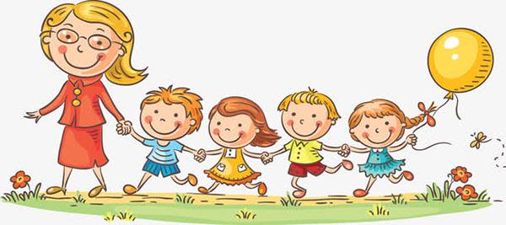

**第一篇章**

**来 园 篇**

今日来园幼儿27人，1人请假。今天我们班全部小朋友都准时来园了，非常棒哦！今天来园班级孩子已经逐渐养成了自主签到的好习惯，签到时会写自己的名字，非常棒！

**★第二篇章**

** 集 体 活 动 篇 **

这是一节关于运动中怎样保护自己身体的健康活动。运动中的自我保护，首先要做好运动前的准备（运动时的服装，选择运动场地，什么情况下不能到户外运动等），然后了解运动前要进行热身运动，运动中需要注意什么，最后了解运动后可以做什么。本次活动主要是让幼儿根据自己的已有经验与同伴进行讨论，从而了解到如何在运动中保护自己，以及运动中自我保护的重要性。

孩子们十分喜欢户外活动，在每次户外活动中都特别兴奋，但是他们并不知道在运动中应该如何保护自己。本次活动的开展，能够更好地让幼儿了解到如何在运动中能保护好自己的身体。

其中**高远、李成蹊、韩思睿、邵锦宸、丁昕辰、朱宇乐、邱宇淏、张熙隽、张徐恺、彭钰韩、孙念、唐梦萱、单熙桐、蒋清竹、蔡梦恬、祁文晞、李承锴、尹乐岩、林伯筱、陈沐清、卢乐琪、陆乐珺、孙屹然、蒋荣朔、王子航、裴家骏、朱睿**小朋友能够认真倾听。

|  |  |  |
| --- | --- | --- |
| **C:/Users/Administrator/Desktop/新建文件夹/IMG_2409.JPGIMG_2409** | **C:/Users/Administrator/Desktop/新建文件夹/IMG_2410.JPGIMG_2410** |  |

**★第三篇章**

** 区 域 活 动 篇 **

区域游戏是孩子们获得能力提升最直接的方式，通过各色的区域游戏材料，发展幼儿的探究、美感、思维等，我们班级的区域经过新一轮的调整之后，孩子们逐渐适应了新的区域布局，对于新的游戏材料也有了初步的探究与了解，后期我们将在走廊中投放智能机器人材料板，让幼儿探究线路、电机连接的运动方式，再加入至制作的机器上，实现机器人的运动，期待孩子们精彩的表现吧！

|  |  |  |
| --- | --- | --- |
| **C:/Users/Administrator/Desktop/新建文件夹/IMG_2411.JPGIMG_2411** | **C:/Users/Administrator/Desktop/新建文件夹/IMG_2412.JPGIMG_2412** | **C:/Users/Administrator/Desktop/新建文件夹/IMG_2413.JPGIMG_2413** |
| **C:/Users/Administrator/Desktop/新建文件夹/IMG_2414.JPGIMG_2414** | **C:/Users/Administrator/Desktop/新建文件夹/IMG_2415.JPGIMG_2415** | **C:/Users/Administrator/Desktop/新建文件夹/IMG_2416.JPGIMG_2416** |

**★第四篇章**

** 户 外 活 动 篇 **

|  |  |  |
| --- | --- | --- |
| **C:/Users/Administrator/Desktop/新建文件夹/IMG_2293.JPGIMG_2293** | **C:/Users/Administrator/Desktop/新建文件夹/IMG_2294.JPGIMG_2294** | **C:/Users/Administrator/Desktop/新建文件夹/IMG_2295.JPGIMG_2295** |
| **C:/Users/Administrator/Desktop/新建文件夹/IMG_2296.JPGIMG_2296** | **C:/Users/Administrator/Desktop/新建文件夹/IMG_2297.JPGIMG_2297** | **C:/Users/Administrator/Desktop/新建文件夹/IMG_2298.JPGIMG_2298** |

**★第五篇章**

** 午 餐  篇 **

1.午餐情况

今天午饭吃的是紫薯饭、鲍鱼鸡煲、韭菜银牙。进入大班，为了更好的锻炼孩子们的独立自主性，我们也开始让幼儿尝试自主盛菜，今天我们班的所有小朋友都愿意去尝试，并且做的有模有样的，为你们点赞。

今天的午饭中**高远、李成蹊、韩思睿、邵锦宸、丁昕辰、朱宇乐、邱宇淏、张熙隽、张徐恺、彭钰韩、孙念、唐梦萱、单熙桐、蒋清竹、蔡梦恬、祁文晞、李承锴、尹乐岩、林伯筱、陈沐清、卢乐琪、陆乐珺、孙屹然、蒋荣朔、王子航、裴家骏、朱睿**饭菜全部吃完了。

2.午睡情况

今天小朋友都自主入睡。

**★第六篇章**

** 家 园 联 系 篇 **